MANAJEMEN KESEHATAN TERNAK SAPI MELALUI PEMBERIAN OBAT-OBATAN DAN MULTIVITAMIN

Yolada Gebze¹⁾, Denvy Meidian Daoed²⁾

¹⁾Peternakan Fakultas Pertanian Universitas Musamus, Merauke, Indonesia
Email: yoladagebze@gmail.com
²⁾Peternakan Fakultas Pertanian Universitas Musamus, Merauke, Indonesia
Email: denvy87@gmail.com

Abstract
Tanah Miring District is one of the areas with the largest beef cattle population in Merauke Regency. Despite its significant regional potential, the knowledge of local smallholder farmers remains relatively limited, and their business practices remain traditional. A good understanding of livestock health management and mating regulations has a direct impact on optimizing livestock productivity. To address these challenges, the Musamus University community service team, in collaboration with local animal health officers, implemented an intervention program through initial observation, followed by counseling and the provision of medication and multivitamins. The results of the activity demonstrated a high level of urgency and need among farmers for educational programs on health management and regular mating to achieve optimal business profitability. Overall, this program has proven effective in transforming livestock farmers' knowledge and is projected to boost beef cattle productivity in Tanah Miring District, Merauke Regency.

Keywords: Cattle, Livestoct Health Management, Medicine, Multivitamin.

Abstrak
Distrik Tanah Miring merupakan salah satu wilayah dengan konsentrasi populasi sapi potong terbesar di Kabupaten Merauke. Meskipun memiliki potensi wilayah yang sangat menunjang, tingkat pengetahuan peternak rakyat setempat masih relatif terbatas dan tata laksana usaha yang diterapkan masih bersifat tradisional. Padahal, pemahaman yang baik mengenai manajemen kesehatan serta regulasi perkawinan ternak memiliki dampak yang linear terhadap optimalisasi produktivitas usaha peternakan. Guna mengatasi kendala tersebut, tim pengabdian Universitas Musamus bekerja sama dengan petugas kesehatan hewan setempat melaksanakan program intervensi melalui metode observasi awal yang dilanjutkan dengan penyuluhan dan pemberian obat-obatan dan multivitamin. Hasil kegiatan menunjukkan adanya urgensi dan kebutuhan yang tinggi dari peternak terhadap program edukasi mengenai manajemen kesehatan dan perkawinan teratur agar profitabilitas usaha dapat dicapai secara optimal. Secara keseluruhan, pelaksanaan kegiatan ini terbukti efektif dalam mentransformasi pengetahuan peternak serta diproyeksikan mampu mendongkrak produktivitas komoditas sapi potong di Distrik Tanah Miring, Kabupaten Merauke.

Kata Kunci: : Sapi, Manajemen Kesehatan Ternak, Obat-obatan, Multivitamin.

PENDAHULUAN
Kabupaten Merauke merupakan wilayah dengan populasi sapi potong tertinggi di Provinsi Papua yang mencapai 41.967 ekor. Distribusi populasi tersebut berpusat di beberapa wilayah potensial, antara lain Distrik Semangga (6.146 ekor), Distrik Tanah Miring (5.974 ekor), dan Distrik Kurik (5.919 ekor). Wilayah ini didukung oleh ketersediaan lahan yang sangat luas serta melimpahnya limbah hasil samping pertanian yang berpotensi besar untuk dioptimalkan sebagai sumber pakan ternak yang menjanjikan dan berkelanjutan dari segi ekonomi. Dalam rangka menyukseskan program ketahanan pangan, aspek manajemen usaha peternakan rakyat di sentra-sentra tersebut perlu terus dikembangkan. Dua pilar utama yang merefleksikan kualitas manajemen peternak di lapangan adalah manajemen kesehatan (meliputi kebersihan kandang, biosekuriti, dan tindakan profilaksis/vitamin) serta manajemen perkawinan (penerapan teknologi reproduksi demi memperoleh keturunan murni atau silangan unggul secara efektif) (Unsunnidhal & Kusumawati, 2021;Yusnelly & Taufik, 2024).
Sebagian besar masyarakat di Distrik Tanah Miring berprofesi utama sebagai petani tanaman pangan dan hanya menempatkan budidaya sapi sebagai usaha sampingan (secondary business). Akibatnya, pola pemeliharaan yang diterapkan masih bersifat tradisional karena keterbatasan modal usaha serta minimnya wawasan mengenai tata laksana peternakan yang ideal. Kondisi riil di lapangan menunjukkan bahwa performa fisis ternak sering kali kurus akibat manajemen pakan dan kualitas perkandangan yang seadanya. Fenomena ini mengindikasikan bahwa penerapan manajemen pemeliharaan di tingkat peternak rakyat masih menghadapi kendala besar, khususnya pada belum optimalnya pendekatan preventif (pencegahan) dalam penanganan kesehatan dan pemenuhan nutrisi ternak.
Paradoksnya, meskipun manajemen pemeliharaan dasar masih minim, tingkat adopsi teknologi Inseminasi Buatan (IB) di kalangan peternak tradisional sudah cukup tinggi. Namun, tingginya adopsi ini tidak dibarengi dengan tata laksana yang teratur; peternak cenderung gemar melakukan perkawinan silang secara acak (indiscriminate crossbreeding) menggunakan berbagai jenis semen (straw) pejantan eksotis bertubuh besar tanpa mempertimbangkan kapasitas reproduksi induk lokal. Oleh karena itu, pelaksanaan edukasi dan penyuluhan mengenai manajemen kesehatan serta regulasi sistem reproduksi yang terukur sangat mendesak untuk dilakukan (Irianto et al., 2025). Langkah intervensi ini tidak hanya bertujuan untuk mendongkrak produktivitas ternak dan pendapatan peternak, tetapi juga untuk menjamin penyediaan sumber pangan asal hewan yang aman, sehat, utuh, dan halal (ASUH) bagi masyarakat luas.

METODE PELAKSANAAN
Kegiatan ini dilakukan melalui tiga tahapan utama: survei lapangan, pelaksanaan program edukasi, serta monitoring dan evaluasi.
Pada tahap awal, tim pelaksana melakukan koordinasi intensif bersama Dinas Ketahanan Pangan, Peternakan dan Kesehatan Hewan (DKPPKH) Kabupaten Merauke serta Pusat Kesehatan Hewan (Puskeswan) Distrik Tanah Miring. Langkah strategis ini bertujuan untuk menyamakan persepsi wilayah dan menyaring peternak rakyat yang akan dijadikan sebagai mitra sasaran. Penetapan peserta dilakukan secara selektif berdasarkan metode purposive sampling dengan kriteria inklusi yang ketat, yaitu:
- Mitra merupakan peternak aktif yang memiliki modal awal kepemilikan ternak minimal 4 ekor sapi.
- Telah menerapkan sistem manajemen perkawinan, baik melalui teknologi Inseminasi Buatan (IB) maupun metode kawin alam.
- Memiliki komitmen penuh serta kesediaan untuk mengaplikasikan preparat vitamin, suplemen, dan obat-obatan komersial guna meningkatkan status kesehatan fisik serta performa libido ternak miliknya selama masa pendampingan.
Program edukasi dan transfer ilmu pengetahuan ini diinisiasi oleh tim dosen dari Jurusan Peternakan Universitas Musamus sebagai bentuk realisasi Tri Dharma Perguruan Tinggi. Pelaksanaan penyuluhan dilakukan secara kolaboratif dengan melibatkan pemateri multidisiplin yang kompeten di bidangnya. Materi mengenai manajemen kesehatan umum, penanganan penyakit strategis, dan biosekuriti kandang disampaikan secara langsung oleh dokter hewan praktisi dari DKPPKH Kabupaten Merauke. Sementara itu, materi teknis reproduksi, pengenalan siklus berahi, dan tata cara perkawinan yang ideal dipaparkan oleh tenaga teknis inseminator lapangan yang bertugas secara resmi di wilayah Distrik Tanah Miring. Pendekatan ini memastikan peternak mendapatkan materi yang bersifat aplikatif dan sesuai dengan kondisi tantangan geografis setempat.
Guna menjamin keberlanjutan program dan mengukur tingkat keberhasilan intervensi, tim pelaksana melakukan monitoring dan evaluasi secara berkala selama tiga bulan pasca-penyuluhan. Evaluasi difokuskan pada transformasi perilaku (behavioral change) peternak tradisional dalam mengelola aset ternaknya.
- Parameter Kesehatan: Dievaluasi berdasarkan tingkat kedisiplinan dan kemandirian peternak dalam melakukan sanitasi kandang, pemberian obat cacing (deworming) secara berkala, serta ketepatan aplikasi suplemen vitamin.
Parameter Perkawinan: Dipantau melalui kecakapan peternak dalam mendeteksi waktu berahi secara tepat (timing of estrus), pelaporan yang cepat kepada petugas, serta ketepatan dalam memilih jenis semen beku (straw) pejantan yang disesuaikan dengan jenis sapi lokal milik peternak.

HASIL DAN PEMBAHASAN
Hasil Survei Awal
Survei lokasi dan peserta kegiatan dilakukan dengan berkoordinasi dengan pemerintah setempat, dinas peternakan kabupaten merauke dan puskeswan tanah miring. Kegiatan ini bertujuan untuk memudahkan pelaksanaan pengabdian serta untuk memperoleh informasi tentang kondisi peternakan di distrik tanah miring. Selain itu dalam kegiatan ini juga tim pengabdian melakukan wawancara langsung kepada peternak untuk mengetahui tingkat pengetahuan peternak terhadap manajemen kesehatan dan manajemen perkawinan yang baik. Rendahnya pengetahuan peternak terhadap penyakit dapat menyebabkan kematian ternak dan penurunan produksi ternak, selain itu kondisi ini menjadikan prevalensi penularan penyakit antar ternak (Gaina et al., 2024).

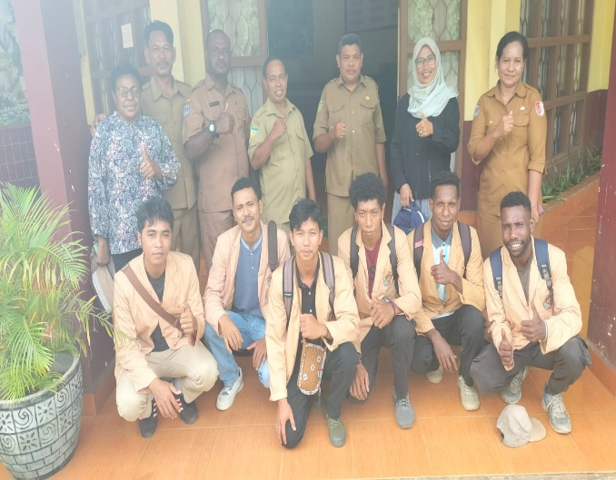
Gambar 1. Survei awal kegiatan di DKPKH Kabupaten Merauke

Hasil wawancara pada peternak menunjukkan bahwa tingkat adopsi manajemen modern pada peternakan tradisional di Tanah Miring masih sangat rendah yaitu 20.23%. Hal ini mungkin disebabkan oleh jumlah kepemilikan ternak yang rata-rata kurang dari 10 ekor. Kepemilikan jumlah ternak yang banyak seharusnya berbanding lurus dengan ketatnya manajemen pemeliharaan, sebab semakin berkembang usaha peternakan, pola perlindungan kesehatan dan reproduksi harus semakin diperketat (Daoed et al., 2024)

Pelaksanaan Edukasi Masyarakat
Kegiatan penyuluhan dipusatkan di salah satu balai kampung yang memiliki konsentrasi peternak terbanyak berdasarkan rekomendasi dari mantri hewan setempat. Materi kesehatan ternak difokuskan pada pengenalan dan pencegahan penyakit menular strategis yang menjadi atensi nasional karena berisiko memicu kerugian ekonomi besar, seperti Penyakit Mulut dan Kuku (PMK), Brucellosis, dan Antraks. Peternak diberikan pemahaman bahwa pasokan pakan yang kontinu serta penerapan biosekuriti lingkungan kandang adalah tameng utama untuk memblokade penyakit tertentu, baik infeksi pertama maupun penularan antar ternak (Nuraini et al., 2020).

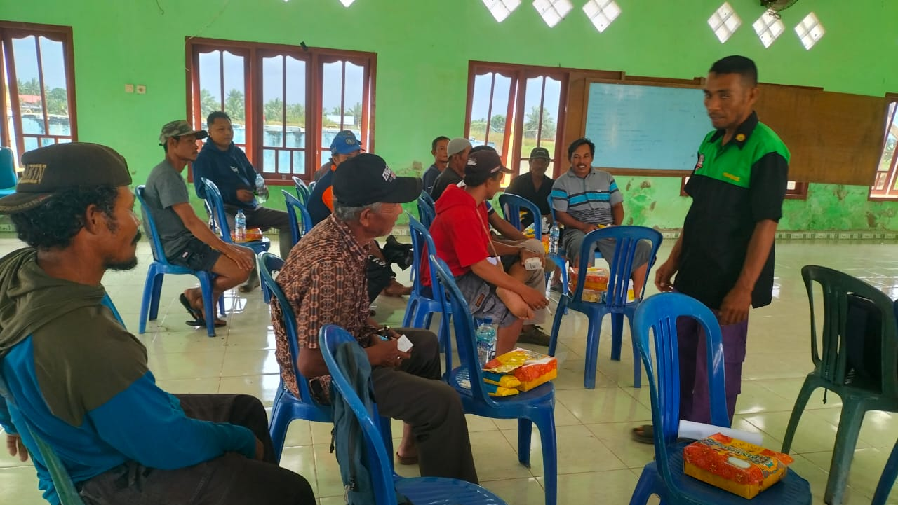
Gambar 2. Penyuluhan dan Pembagian Vitamin/ Obat-obatan

Penyuluhan tentang manajemen perkawinan diarahkan pada dampak negatif perkawinan silang yang tidak terkontrol (indiscriminate crossbreeding) serta pentingnya pemurnian genetik lokal. Wilayah Tanah Miring sebenarnya didominasi oleh Sapi Peranakan Ongole (PO) atau sapi lokal Merauke yang memiliki daya adaptasi tinggi (Romjali, 2018) terhadap lingkungan setempat. Namun fasilitas IB gratis dari pemerintah memicu kegemaran peternak untuk menyilangkan induk sapi PO/lokal dengan semen eksotis bertubuh besar (Limousin dan Simmental). Hal ini didorong oleh faktor ekonomi makro, di mana anak sapi silangan (pedet merah) berumur 3–6 bulan memiliki nilai jual yang sangat tinggi. Hal inilah yang menyebabkan peternak cenderung mengabaikan degradasi genetik dan kerumitan manajemen pemeliharaan. Persilangan tanpa perhitungan ini berisiko meningkatkan kasus kelainan genetik dan penurunan performa reproduksi induk seperti kesulitan melahirkan atau gangguan fertilitas pada ternak (Efendy et al., 2021). Melalui program PkM ini, interaksi aktif yang terjalin diharapkan mampu menggeser paradigma peternak tradisional di Tanah Miring menuju pola budidaya yang lebih preventif, rehabilitatif, dan berwawasan jangka panjang demi keberlanjutan usaha peternakan mereka.

Monitoring dan Evaluasi
Pelaksanaan penyuluhan program pengabdian ini berjalan secara stimulatif dan efektif, yang ditandai dengan tingginya animo serta respons interaktif peserta sepanjang sesi diskusi bersama pemateri. Pengenalan instrumen manajemen pemeliharaan modern merupakan khazanah baru bagi masyarakat peternak di Distrik Tanah Miring yang selama ini mengandalkan sistem budidaya tradisional secara turun-temurun.
Secara teoretis dan aplikatif, implementasi manajemen kesehatan memegang peranan krusial dalam mendongkrak produktivitas peternakan rakyat (Anggita, 2023). Intervensi kesehatan yang terstruktur terbukti mampu menekan laju mortalitas ternak, mengefisiensikan alokasi biaya pengobatan medikasi, dan pada akhirnya bermuara pada peningkatan margin pendapatan peternak. Selaras dengan hal tersebut, penerapan manajemen perkawinan yang terencana juga berkontribusi langsung pada perbaikan mutu genetik, peningkatan performa produksi, hingga tercapainya efisiensi reproduksi yang optimal (Maskur et al., 2023).
Meskipun intervensi edukasi dinilai krusial, rekonstruksi paradigma peternak tradisional untuk beralih dari kebiasaan konvensional bukanlah hal yang mudah, padahal tata laksana manajemen yang baik adalah prasyarat mutlak optimalnya produktivitas ternak (Nurkholis et al., 2021). Berdasarkan hasil monitoring di lapangan, terdapat resistensi perilaku yang dipengaruhi oleh motif ekonomi instan. Beberapa peternak yang memiliki indukan Sapi Peranakan Ongole (PO) maupun hasil silangan PO-Lokal, ditemukan tetap konsisten melakukan perkawinan silang menggunakan semen eksotis seperti sapi Limousin atau Simmental. Perilaku ini didorong kuat oleh tingginya nilai ekonomis dari "pedet merah" (anak sapi hasil silangan Limousin/Simmental) di pasar lokal.
Profitabilitas jangka pendek yang sangat menggiurkan ini sayangnya membuat peternak cenderung mengabaikan degradasi mutu genetik jangka panjang. Perkawinan campuran yang tidak terukur (indiscriminate crossbreeding) ini memicu tingginya variasi genetik yang tidak stabil serta menjadi pemicu utama penurunan performa reproduksi (reproductive decline) pada induk, seperti meningkatnya risiko distokia dan kawin berulang (Fauziah et al., 2015). Melalui fase monitoring ini, tim pengabdi menekankan pentingnya pendampingan pasca-penyuluhan secara kontinyu agar peternak tidak hanya berorientasi pada hasil penjualan pedet, melainkan juga mempertimbangkan keberlanjutan daya hidup dan kesehatan organ reproduksi induk betina mereka.

KESIMPULAN
Berdasarkan hasil pelaksanaan kegiatan Pengabdian kepada Masyarakat (PkM) di Distrik Tanah Miring, dapat disimpulkan bahwa mayoritas peternak rakyat belum mengimplementasikan instrumen manajemen kesehatan serta manajemen perkawinan yang ideal. Kondisi tersebut menegaskan bahwa intervensi program edukasi ini memegang peranan yang sangat krusial karena peternak mendapatkan transfer IPTEKS yang adaptif dan sesuai dengan problematika riil di lokasi pengabdian.
Pada akhirnya, stimulasi dan peningkatan kapasitas pengetahuan peternak ini diharapkan mampu mengubah perilaku budidaya tradisional menjadi lebih terukur. Keberhasilan transformasi manajemen tersebut diproyeksikan akan mendongkrak produktivitas usaha peternakan, mengoptimalkan angka kelahiran pedet yang sehat, dan secara signifikan berkontribusi pada peningkatan kesejahteraan ekonomi peternak di Kabupaten Merauke.

DAFTAR PUSTAKA
Daoed, D. M., Salamony, S. M., Jalal, N., & Rizal, A. (2024). Potensi Pengembangan Ternak Sapi Pada Distrik Tanah Miring Kabupaten Merauke. Journal of Innovation Research and Knowledge, 4(7), 2588–2593.

Efendy, J., Prihandini, P. W., Sulistya, T. A., & Primasari, A. (2021). Evaluasi Status Reproduksi Sapi Hasil Persilangan Peranakan Ongole dengan Bali. Jurnal Agripet, 21(2), 207–214. https://doi.org/10.17969/agripet.v21i2.20409

Gaina, C. D., Tangkonda, E., Loe, F. R., Riwu, Y. F., Amalo, F. A., Selan, Y. N., & Widi, A. Y. N. (2024). Pendekatan Komprehensif Manajemen Kesehatan Ternak Babi bagi Peternak Melalui program pengabdian masyarakat. Jurnal Pengabdian Kepada Masyarakat Undana, XVIII(1), 39–45. https://doi.org/10.35508/jpkmlppm.v0i0.17793

Irianto, A., Gebse, Y., Praptiwi, I. I., Daoed, M., Hutabarat, D. K., Maya, S., Magdalena, M., & Nadu, N. (2025). Penanggulangan Wabah Di Kabupaten Merauke. 6(1), 41–47.

Nuraini, D. M., Sunarto, S., Widyas, N., Pramono, A., & Prastowo, S. (2020). Peningkatan Kapasitas Tata Laksana Kesehatan Ternak Sapi Potong di Pelemrejo, Andong, Boyolali. PRIMA: Journal of Community Empowering and Services, 4(2), 102. https://doi.org/10.20961/prima.v4i2.42574

Romjali, E. (2018). Program Pembibitan Sapi Potong Lokal Indonesia ( Local Beef Cattle Breeding Program in Indonesia ). Wartazoa, 28(4), 199–210.

Unsunnidhal, L., & Kusumawati, K. D. P. A. (2021). Edukasi Pentingnya Manajemen Kesehatan Reproduksi Ternak Potong dan Penyerahan Bantuan Sembako Covid. Jurnal Pengabdian Masyarakat Berkemajuan, 4(2), 23–27.

Yusnelly, Y., & Taufik, T. (2024). Peran Manajemen Kesehatan Ternak Dalam Meningkatkan Produktiviitas Peternakan Kambing Etawa. Jurnal Ilmu Peternakan Indonesia, 1(1), 8–14. https://doi.org/10.70134/jipena.v1i1.25

Nurkholis., Rahmawati. D., Ratri. P. R., 2021. IMPLEMENTASI SISTEM REKORDING DAN APLIKASI PAKAN BERBASIS LIMBAH KULIT EDAMAME SEBAGAI UPAYA PENGEMBANGAN KAPASITAS USAHA PETERNAKAN SAPI PERAH. Seminar Nasional Terapan Riset Inovatif 7. Vol 3 (7).
Anggita. A. W., 2023. Manajemen Kesehatan Ternak Domba Lokal Melalui Pemberian Jamu Herbal Fermentasi dan Pengobatan dengan Bahan Alami. Jurnal Abdi Masyarakat Indonesia (JAMSI) Vol. 3(1): 321-328. https://jamsi.jurnal-id.com DOI: https://doi.org/10.54082/jamsi.646 .
Maskur., Jan. R., Lestari., Rozi. R., Muhsinin. M. 2023. Manajemen Perkawinan Ternak Sapi Di Kecamatan Pujut Lombok Tengah Untuk Mendukung Program Desa Seribu Sapi. Jurnal Pengabdian Magister Pendidikan IPA. Vol 6 (1).
Fauziah. L. W., Busono. W., Ciptadi. G. 2015. PERFORMANS REPRODUKSI SAPI PERANAKAN ONGOLE DAN PERANAKAN LIMOUSIN PADA PARITAS BERBEDA DI KECAMATAN PACIRAN KABUPATEN LAMONGAN Jurnal Ternak Tropika Vol. 16(2): 49-54.

